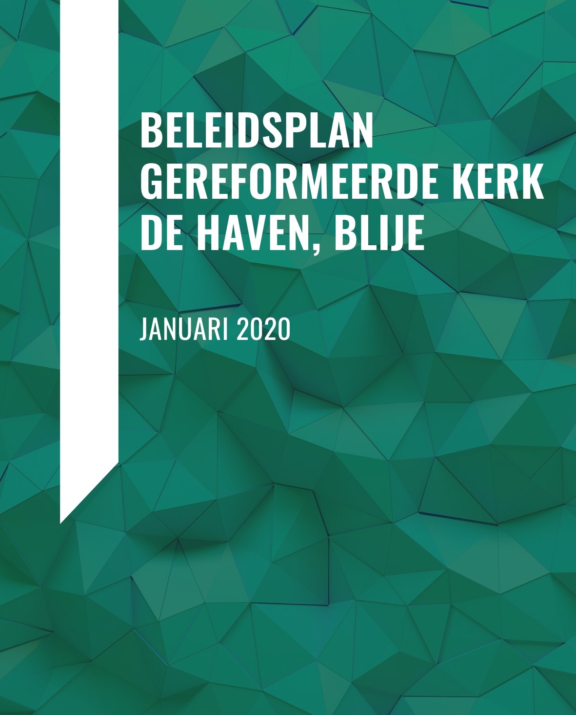
VOORWOORD

Voor u ligt het beleidsplan van de Gereformeerde Kerk “De Haven” van Blije. Dit is het eerste beleidsplan wat is geschreven voor onze gemeente. De nieuwe kerkorde van de Protestantse Kerk in Nederland vraagt van iedere plaatselijke gemeente een beleidsplan. Het werken met een beleidsplan is dus nieuw voor onze gemeente. We hopen dat het niet alleen een document is geworden om een beleidsplan te hebben maar dat het ook een middel is dat helpend is om de juiste keuzes te maken de komende jaren, ook al kennen wij de toekomst niet.

Voor de totstandkoming van dit beleidsplan heeft de kerkenraad de verschillende commissies om hun inbreng gevraagd. Na samenvoeging van alle documenten is het concept aan de gemeente ter inzage voorgelegd.

In het beleidsplan wordt een korte profielschets van de gemeente gegeven waarna de missie en visie naar voren komen. Daarna kunt u de inbreng lezen van de verschillende commissies.

Blije, januari 2020

Kerkenraad Gereformeerde Kerk “De Haven”, Blije

INHOUDSOPGAVE

Pagina
Gemeenteprofiel 4
Missie en Visie 5

Pastoraat 6
Jeugdwerk 7
Diaconie & Zending 9
Kerkrentmeesters 10

Slotwoord 11

GEMEENTEPROFIEL

PKN gemeente “De Haven” te Blije is een kleine, vergrijzende gemeente in een dorpje aan de Waddenkust.
Met een gestaag dalend ledental van zo'n 270 zielen, waarvan een kleine 40% 60 jaar en ouder is, zal onze financiele positie het nooit meer toelaten een dominee voltijds te beroepen. Hooguit 10-15% is voor ons nog mogelijk.

Dat neemt niet weg dat er nog elke week gekerkt wordt. De kerkenraad bestaat voor een groot gedeelte uit jonge mensen, en een groep enthousiaste jongeren probeert het jeugdwerk overeind te houden. Een voorname plaats is ingeruimd voor de erediensten, die wekelijks door zo’n 50/60 gemeenteleden worden bezocht. Behalve de “normale” diensten wordt ook getracht de jeugd hier meer bij te betrekken door het houden van bijzondere diensten, zoals het uitnodigen van een gospelkoor of brassband, het organiseren van een campingdienst (dit in samenwerking met een buurgemeente), of het houden van een liturgiedienst, georganiseerd door de liturgiecommissie, waarin ook plaats is voor andere liederen en het voorlezen van gedichten. Verder wordt enige malen per jaar een Fryske tsjinst gehouden.

Als kleine gemeente zijn wij genoodzaakt de samenwerking te zoeken met andere gemeenten.
Een cluster in de gemeente Ferwerderadiel is tot nu toe echter niet van de grond gekomen.
Afgelopen jaren is in clusterverband, en samen met de Hervormde gemeente van Blije, een dominee werkzaam geweest in onze gemeente. Na zijn emeritaat zijn we enige tijd vacant geweest. Intussen is een samenwerking aangegaan met de predikant van het naburige dorp Reitsum, ds. A. Elverdink uit Eastermar. Hij is, op basis van detachering, voor 15% aan onze gemeente verbonden.
In de komende tijd hopen we ons met de predikant iets meer te richten op de jongeren en middengroep, misschien met het vaker houden van bijzondere diensten, die de jongeren hopelijk meer aanspreken.

Met de Hervormde gemeente is ook een voorzichtige vorm van samenwerking. Die krijgt gestalte in: gezamenlijke diensten (1x per maand), het gezamenlijk houden van bijzondere diensten als kerstnachtdienst, oudejaarsdienst, tentdienst, paascyclus. Ook het kerkblad “Tsjerkenijs” wordt gezamenlijk uitgegeven.

Door middel van een website wordt de gemeente op de hoogte gehouden van allerlei aktiviteiten, de zondagse erediensten en wat dies meer zij.
Het dagelijkse reilen en zeilen van de kerk drijft op het werk van vele vrijwilligers. O.a het kosterswerk, bediening van de beamer, tuinonderhoud, ophalen van het oud papier is in handen van vrijwilligers.

Het orgel uit begin jaren ‘50 is net grondig gerestaureerd en wordt vanaf de speeltafel digitaal bestuurd. Sinds drie jaar wordt er in januari een goed bezochte “Sjongjûn” gehouden, waarin het orgel, met de 4 organisten, een hoofdrol heeft.

MISSIE EN VISIE

De Protestantse Kerk verwoordt in de eerste hoofdstukken van de Kerkorde wat zij gelooft en belijdt. Dit vormt de basis van haar kerkstructuur, haar organisatie, haar kerkrecht, haar leden-administratie, haar arbeidsvoorwaarden en haar financiën.
1 - De Protestantse Kerk in Nederland is overeenkomstig haar belijden gestalte van de ene heilige apostolische en katholieke of algemene christelijke Kerk die zich, delend in de aan Israël ge-schonken verwachting, uitstrekt naar de komst van het Koninkrijk van God.
2 - Levend uit Gods genade in Jezus Christus vervult de kerk de opdracht van haar Heer om het Woord te horen en te verkondigen.
3 - Betrokken in Gods toewending tot de wereld, belijdt de kerk in gehoorzaamheid aan de Heilige Schrift als enige bron en norm van de kerkelijke verkondiging en dienst, de drie-enige God, Vader, Zoon en Heilige Geest.

De Gereformeerde kerk Blije is een geloofsgemeenschap die behoort tot de Protestantse Kerk in Nederland. In het statuut (kerkorde) van de Protestantse Kerk staat dit in ordinantie 2 artikel 1 als volgt omschreven “een gemeente is de gemeenschap, die geroepen, tot eenheid, getuigenis en dienst, samenkomt rondom Woord en sacramenten “. (ordinantie 1 artikel 1 lid 1 kerkorde). Wij willen ons als kerk gastvrij, missionair en overeenkomstig het gereformeerd belijden presenteren aan de wereld om ons heen en dienstbaar zijn aan een ieder die dit met ons wil delen.
Enige kernwoorden zijn:
-omzien naar elkaar/helpen waar geen helper is: als Diaconie en Zending worden altijd verschillende collecten afgedragen aan goede doelen, en missionair werk. Ook de eigen gemeente wordt niet vergeten, door bijvoorbeeld een gezellige broodmaaltijd te organiseren.
-het woord van God uitgelegd krijgen tijdens de wekelijkse erediensten
-en misschien wel het allerbelangrijkste: het verhaal van Christus uitdragen, niet alleen in woord, maar ook in daad.

PASTORAAT

Overal waar mensen elkaar ontmoeten en bijstaan in de naam van Christus is sprake van pastoraat. Het pastoraat binnen onze gemeente wordt verzorgd door de predikant, de ouderlingen, en wijkcontactpersonen.

De kerkenraad ziet het niet als taak van de dominee en/of de ouderlingen om alle ingeschreven leden (geboorteleden, doopleden en algemene leden) met een zekere regelmaat te bezoeken. Het wordt, zeker door de jongere generatie, ook niet van de kerk verwacht. Tegenwoordig zijn mensen mondig genoeg om zelf contact te zoeken voor een pastoraal gesprek. Daarnaast zijn er verschillende andere kanalen, bijvoorbeeld ouderenbezoek, wijkcontactpersonen, of de informele betrokkenheid van gemeenteleden onderling, die signalen kunnen doorgeven over de behoefte aan speciale pastorale zorg.

Binnen het pastoraat wordt onderscheid gemaakt in de volgende categorieën;

- Nieuw-ingekomenen: de nieuw-ingekomenen worden bezocht door de wijkouderling of wijkcontactpersoon.

- Ouderen: voor deze categorie is bezoek op maat georganiseerd. De predikant, ouderlingen en wijkcontactpersonen bepalen afhankelijk van de vraag en noodzaak het bezoek.

- Bij ernstige ziekte en bij overlijden is er begeleiding door de predikant en ouderlingen.

- Wanneer er speciale gelegenheden zijn, zoals een geboorte, jubileum, of bij een minder ernstige ziekte wordt er afgestemd of de predikant, ouderling of wijkcontactpersoon er heen gaat.

- De wekelijkse bloemengroet wordt, per toerbeurt, bezorgd door de ouderlingen, diakenen en bloemenbezorgers.

JEUGDWERK

Dit beleidsplan is geschreven op verzoek van de kerkenraad. Om tot dit beleidsplan te komen zijn we als jeugdraad hierover in gesprek gegaan. Het geeft wellicht niet altijd een pasklaar antwoord, maar er is geprobeerd wel kaders aan te geven. De jeugd heeft de toekomst, daarom is het belangrijk om hier goed beleid en aandacht voor te hebben. We willen zien in de tijd, maar ook de ogen niet sluiten voor de toekomst. Het jeugdwerk van onze gemeente staat onder druk. Er zijn minder jongeren, minder jeugdwerkers en er is minder betrokkenheid. Daarom zullen we voortdurend moeten kijken of de huidige structuur nog passend is en moeten we blijven kijken naar wat we wel kunnen doen. Het jeugdwerk omvat alle activiteiten binnen de gemeente die gericht zijn op de jeugd van 0-18 jaar.

Jeugdraad
De jeugdraad bestaat uit een jeugdouderling, een jeugddiaken en 11 gemeenteleden die een jeugd gerelateerde functie hebben. Als de gemeente een predikant heeft kan deze, op verzoek van de jeugdraad of de betreffende predikant, deelnemen aan vergaderingen van de jeugdraad.

Doelgroep
0-10 jaar Bernetsjerke
10-16 jaar Jeugdclub ‘De Ferbining’
16+ (Belijdenis-) catechese

Visie, waar gaan wij voor?
In onze gemeente willen we de jeugd vertrouwd maken met het geloof en bekend maken met de opdracht om God boven alles lief te hebben en de naaste als jezelf. Door de activiteiten die wij organiseren willen we stimuleren dat de jeugd in het geloof kan groeien en bloeien.

Missie, waar staan wij voor?
De jeugdraad draagt bij aan een enthousiast geloofsklimaat waarin ontmoeten, leren, inspireren, vieren en naar elkaar omzien kernwoorden zijn. De jeugdraad heeft een actieve houding waarin ook aandacht is voor de verbinding met andere gemeenteleden. Hierbij zal voortdurend worden gekeken naar de wensen en naar wat er nodig is.

Activiteiten
De jeugdraad coördineert en organiseert verschillende vormen en soorten activiteiten.

Bernetsjerke
Eens in de 14 dagen, en tijdens de projecten iedere week, is de jeugd in de leeftijd van 0-10 jaar welkom bij de Bernetsjerke. Er wordt een verhaal uit de bijbel gelezen en daarna is het tijd om te knutselen, een spelletje te doen of te spelen. De bijenkomst wordt afsloten met gebed. Iedere keer wordt er geld opgehaald voor het doel waar dat jaar voor wordt gespaard. Het hangt van de samenstelling van de groep af wanneer en of de kinderen in de kerk komen. Tijdens de advents- en 40-dagen periode wordt er gewerkt met een project.

Jeugdclub ‘De Ferbining’
Gedurende het winterseizoen wordt er, onder leiding, gemiddeld eens per maand een clubavond georganiseerd. Tijdens deze avonden wordt er begonnen met een inleiding waarna een spel of knutselactiviteit volgt. Er wordt geprobeerd om een rode draad door het seizoen te laten lopen.

(Belijdenis)catechese
Er wordt op dit moment geen (belijdenis-)catechese gehouden aangezien hier geen animo voor is. Mocht dit er wel zijn dan zal dit, wellicht in samenwerking met andere gemeenten, worden georganiseerd.

Diensten
Minimaal 2x per jaar organiseert de jeugdraad, samen met de jeugd, een jeugddienst. Daarnaast wordt er een kerstviering georganiseerd tijdens de kerstdagen.

Bijzondere activiteiten
Ieder winterseizoen wordt gekeken welke bijzondere activiteiten er dat seizoen op de agenda komen te staan. Er wordt gezocht naar vormen die passen bij onze doelgroep en in deze tijd. Hierbij kan o.a. worden gedacht aan clubstriid/sirkelslag Young, spelletjesmiddag voor de gemeente, concert, kerstkuier of een afsluiting van het seizoen.

Waar willen we staan over 5 jaar?
- De huidige activiteiten continueren
- Zichtbaar zijn
- Verbinding blijven zoeken met de andere leeftijdscategorieën binnen de gemeente
- Samenwerking zoeken in het dorp als ook met andere gemeenten in de omgeving

DIACONIE EN ZENDING

In de diaconie ligt de nadruk op dienstbaarheid. Doel is om vanuit onze christelijke levensovertuiging de liefde van Jezus zichtbaar te maken aan hen die hulp nodig hebben, ver weg of dichtbij, binnen of buiten de kerk. Zending is de opdracht om de blijde boodschap,
-dat Jezus Christus onze redder is - te verkondigen, zodat ook anderen Hem leren kennen. Wij vinden dat hulp en verkondiging nauw met elkaar verbonden zijn. De gemeente vervult haar diaconale roeping in de kerk en in de wereld door in de dienst van barmhartigheid en gerechtigheid te delen wat haar aan gaven geschonken is, te helpen waar geen helper is en te getuigen van de gerechtigheid van God waar onrecht geschiedt. (Kerkorde artikel X lid 3). De Diaconie van deze gemeente is een zelfstandig onderdeel als bedoeld in artikel 2 boek 2 Burgerlijk wetboek en bezit rechtspersoonlijkheid. Dit is ook vastgelegd in ordinantie 11 artikel 5 lid 1 van de kerkorde.

De taken van de diaconie en zending zijn als volgt:
- De diaconie heeft zitting en stemrecht/besluitrecht in de kerkenraad.
- Avondmaal verzorgen, inkopen, klaarzetten en uitdelen in de dienst.
- Collecteren in de kerkdienst, ook in bijzondere diensten zoals kerstnachtdienst en bijvoorbeeld tentdiensten.
- Collectes naar de bank brengen en zorgen dat de boekhouder de juiste bedragen bij de juiste collectedoelen ontvangt.
- Collectedoelen onder de aandacht van de mensen brengen.
- Project zendings/deeldoosjes werelddiaconaat één keer per jaar omwisselen en hiervoor één of meer goede doelen uitzoeken.
- Zorgdragen voor het zendingsvijfje en de zendingscollectes.
- Binnenkomende collectegeld onder hulpbehoevenden/goede doelen selecteren.
- Helpen bij financiële nood.
- Organiseren van de inkoop en het uitdelen van de kerstattentie onder ouderen en alleenstaanden in onze gemeente en het leveren van de kerstbomen.
- Organiseren van activiteiten voor gemeenteleden.
- Contactpersoon naast ouderling in de wijk.
- Verzorgen van een werelddiaconaat en/of zendingsdienst.
- Bij begrafenissen en trouwerijen is er 1 diaken aanwezig.
- Op zondag mede de bloemen bij de mensen bezorgen.
- Het bestellen van evangelisatieblaadjes
- We vergaderen 4 á 5 keer per jaar.
- De leden van Diaconie en Zending vergaderen gezamenlijk, maar de financiën blijven gescheiden.

KERKRENTMEESTERS

Beheer:
De Kerk is eigenaresse van het kerkgebouw. Het onderhoud zal periodiek worden uitgevoerd en als er gebreken zich aandienen zullen deze in een zo kort mogelijke tijd worden hersteld.

Middelen:
Door de beperkte financiële middelen wordt er in de komende jaren een voorzichtig en beheerst financieel beleid gevoerd, Zo zal er worden gekeken naar de mogelijkheden waar op bespaard kan worden en hoe we de noodzakelijke uitgaven zo beperkt mogelijk kunnen houden. Wel zal er gezocht worden naar een Predikant voor het pastoraal werk maar op basis van een combinatie met meerdere gemeentes zodat ons deel een beperkte bijdrage van maximaal 15% zal zijn.

SLOTWOORD

Er verandert veel, de wereld, de mensen, de rol en de positie van de kerk. Maar de boodschap van Gods Woord verandert niet. Als gemeente in Blije willen we de boodschap van Gods liefde blijven uitdragen op een manier die past in de wereld van vandaag en bij de mensen in onze omgeving. Dat doen we als kerkenraad niet alleen, maar als voltallige gemeente onder de bezieling van Gods Geest. Een ieder met de talenten die zij of hij daarvoor gekregen heeft.

